ГОСУДАРСТВЕННОЕ БЮДЖЕТНОЕ УЧРЕЖДЕНИЕ
ДОПОЛНИТЕЛЬНОГО ОБРАЗОВАНИЯ
«РЕСУРСНЫЙ ЭКОЛОГО-БИОЛОГИЧЕСКИЙ ЦЕНТР
РЕСПУБЛИКИ БУРЯТИЯ»

Учебно-исследовательская работа

Тема: «Оценка экспрессии белков ламининов и кератинов
в кератиноцитах человека
методом количественной ПЦР в режиме реального времени».

Выполнил:
Маханов Цырен Федорович, 9 класс
ГБУ ДО «Ресурсный эколого-биологический центр
Республики Бурятия»
Руководитель:
Тирских Наталья Николаевна,
педагог дополнительного образования
Научный консультант:
Цыбденова Арюна Пурбодоржиевна, к.б.н.

г. Улан-Удэ
2026 г.
Содержание.

Введение. 3
ГЛАВА 1. Обзор литературы. 4
  - . Строение и функции эпидермиса. 4
1.2. Экспрессия белков кератиноцитов. 4
1.3. Получение и генетические особенности линии HaCaT. 5
1.4. Ламинины и кератины. 6
ГЛАВА 2. МАТЕРИАЛЫ И МЕТОДЫ. 7
  - Объект исследования. 7
  - Обратная транскрипция и ПЦР в реальном времени. 7
ГЛАВА 3. Результаты. 8
3.1. Результаты и обсуждение. 8
Выводы. 11
Заключение. 11
Список литературы. 12

Введение.

Клетки HaCaT – спонтанно-иммортализованные неопухолевые кератиноциты человека. Данная HaCaT широко используется на протяжении нескольких десятилетий и лежит в основе некоторых клеточных моделей, стандартизованных организацией экономического сотрудничества и развития (OECD) и регламентированных ГОСТ РФ. Клетки данной линии имеют фенотип нормальных кератиноцитов, экспрессируют маркеры эпидермальной дифференцировки в ответ на стимулы [2] и в определенных условиях способны к формированию стратифицирующего слоя in vivo [3].
Кератиноциты составляют около 95% эпидермиса, чем обусловлен интерес к использованию этих клеток для изучения регенерации 1], иммунного ответа [5], дифференцировки клеток [3], клеточной адгезии и многих других физиологических процессов. Для изучения свойств эпидермиса и кератиноцитов наряду с первичными клетками широко используются иммортализованные клеточные линии.
Протеомное исследование показало, что в клетках HaCaT наиболее заметно подавлены белки, связанные с юкстакринной регуляцией и внеклеточным матриксом, в частности – ламинин-332. Данный белок намного более эффективно способствует клеточной адгезии, чем другие белки межклеточного матрикса и может играть важную роль в эпителиально-мезенхимальном переходе [1]. В условиях культивирования in vivo в мышиной модели кератиноциты HaCaT начинают формировать базальную мембрану за счет секреции ламинина-332 спустя несколько суток культивирования [3]. При культивировании в бессывороточной среде наблюдалось снижение уровня компонентов полипептидной цепи ламинина-332 приблизительно в 10 раз [4]. Также клетки HaCaT характеризуются подавленным уровнем экспрессии комплекса ламинина5, включающего ламинины -α3, -β3, и -γ2, чем обусловлена повышенная подвижность HaCaT по сравнению с первичными кератиноцитами [2]. Линия HaCaT является одной наиболее хорошо изученных линий кератиноцитов, которая находит широкое применение в качестве альтернативы первичным кератиноцитам.
Цель данного исследования – оценка активности ключевых генов, кодирующих белки ламинины и кератины в условиях стимуляции клеток кожи человека in vitro.
Задачи исследования:
  - Культивирование клеток кожи человека со стимулами (сульфатом цинка и лизатом тромбоцитов) в питательной среде.
  - Анализ экспрессии генов LAMA3, LAMB3 и KRT1, KRT5, KRT10 RT-qPCR в клетках кожи человека при активации стимулами и статистическая обработка данных.
  - Протокол рекомендаций по повышению синтеза белков, способствующих регенерации кожи.
ГЛАВА 1. Обзор литературы.
1.1 Строение и функции эпидермиса и актуальность изучения.

Структуру эпидермиса формируют кератиноциты, которые находятся в непосредственном контакте с окружающей средой. В процессе развития эпидермальные клетки кожи быстро дифференцируются и образуют четыре слоя: роговой, зернистый, шиповатый и базальный слой [5]. Процесс эпидермальной дифференцировки кератиноцитов обеспечивает непрерывное обновление рогового слоя и всего эпидермиса в целом, что позволяет адаптировать биологическую активность эпидермиса в зависимости от условий окружающей среды [1]. Дефекты кожного барьера вносят вклад в этиологию широкого спектра заболеваний, включая атопический дерматит, аллергический и контактный дерматит, инфицирование патогенными микроорганизмами.
Вне зависимости от особенностей этиопатогенеза, одним из основных морфологических проявлений этих заболеваний являются области гиперпролиферирующих кератиноцитов со сниженной способностью к дифференцировке. Генетически-обусловленные нарушения процессов кератинизации характерны также для ряда тяжелых наследственных заболеваний кожи, сложно поддающихся терапии. Исследование молекулярно-генетических механизмов нарушения процесса дифференцировки клеток эпителиальных тканей и разработка основанных на полученных данных актуальных клеточных моделей является актуальной задачей для разработки новых лекарственных средств терапии и профилактики заболеваний, связанных с нарушениями дифференцировки.
  - Экспрессия белков кератиноцитов.
Эпидермис состоит из слоев кератиноцитов, включающих базальный слой и несколько супрабазальных слоев. Базальный слой включает в себя эпидермальные стволовые клетки, которые при делении образуют пролиферативные единицы [2]. Поддержание пролиферативного потенциала клеток базального слоя в значительной степени связано с адгезией к базальной мембране, содержащей большое количество факторов роста и лигандов внеклеточного матрикса. Прикрепления клеток обеспечивается интегринами α3β1 и α6β4, способными к связыванию с ламинином [3]. В ходе эпидермальной дифференцировки происходит множество процессов на клеточном и молекулярном уровнях. Началом эпидермальной дифференцировки является выход базальных кератиноцитов из клеточного цикла с утратой адгезии к базальной мембране. При формировании шиповатого слоя подавляется экспрессия кератинов 5 и 14, характерных для базального слоя, активируется экспрессия ранних маркеров дифференцировки (рисунок 1) – инволюкрина, трансглутаминазы, кератинов 1 и 10 [3].

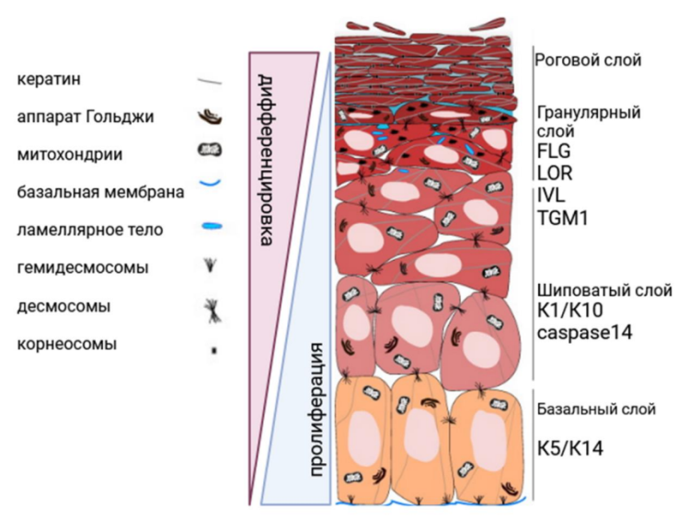
Рисунок 1. Схематичное изображение структуры эпидермиса и ключевых маркеров дифференцировки [23].

Прогрессия дифференцировки кератиноцитов in vitro характеризуется морфологическими изменениями клеток, связанными с формой клеток и выраженной трансформацией органелл. В процессе дифференцировки происходит появление и созревание кератогиалиновых гранул (КГГ) [2], ядерная конденсация и экструзия, коллапс цитоскелета [4, 5]. По мере продвижения кератиноцитов в гранулярный слой, активируется экспрессия маркеров поздних стадий дифференцировки – филаггрина, лорикрина. Эти белки способствуют укреплению барьерных функций за счет интеграции в нерастворимую клеточную оболочку и гидратации рогового слоя [1]. Кератины широко используются в качестве маркерных белков для различных стадий пролиферации или дифференцировки эпителиальных клеток, а также для диагностики эпидермальных заболеваний.
При культивировании кератиноцитов in vitro, достижение состояния конфлюентности критично для завершения терминальной дифференцировки. Smits и соавторы продемонстрировали, что в условиях культивирования первичных кератиноцитов в монослое также наблюдается увеличение экспрессии маркеров дифференцировки (инволюкрина, лорикрина, филаггрина) и снижение маркеров пролиферации – Ki‐67 (MKI67), кератинов 5 и 14 [4].

  - Получение и генетические особенности кератиноцитов линии HaCaT.
Линия кератиноцитов HaCaT была получена в результате спонтанной иммортализации материла, выделенного из биопсии кожи нормального фенотипа. Для ускорения пролиферации и ингибирования дифференцировки клетки выращивали при низкой концентрации кальция (0,2 мМ) и повышенной температуре (38,5°С). Хромосомный состав клеток HaCaT прослеживался начиная со второго пассажа, в клетках которого уже наблюдались множественные нарушения в структуре и количестве хромосом. Большинство клеток были гиподиплоидными и в среднем несли 44 хромосомы. К пятому пассажу клетки приобрели гипотетраплоидный набор хромосом, а также маркерную хромосому M4 4p18q. Для линии HaCaT характерна высокая скорость роста и пролиферации, что также вероятно связано с характерными цитогенетическими нарушениями [3]. Несмотря на высокую скорость роста и пролиферации, в определенных условиях клетки HaCaT способны к частичной реализации программы дифференцировки. Кератиноциты HaCaT обладают свойствами базальных кератиноцитов, но проявляют способность к дифференцировке при повышении плотности клеток в культуре и под воздействием кальция.При культивировании in vitro с высоким содержанием кальция в среде клетки HaCaT экспрессируют классические маркеры дифференцировки – кератины 1 и 10, инволюкрин трансглутаминазу-1 [1]. В виду значительного функционального и физиологического сходства с первичным кератиноцитами человека, линия HaCaT широко используется для изучения свойств кератиноцитов, моделирования эпидермиса и патологических состояний, в которые вовлечены кератиноциты [2].

  - Ламинины и кератины.

Кератиноциты составляют около 95% эпидермиса, чем обусловлен интерес к использованию этих клеток для изучения регенерации [1], иммунного ответа [5], дифференцировки клеток [4], клеточной адгезии и многих других физиологических процессов.
Ламинины участвуют в двух основных процессах заживления ран: реэпителизации и ангиогенезе. При реэпителизации ламинины обеспечивают субстрат, на котором эпителиальные кератиноциты перемещаются, чтобы покрыть рану и восстановить целостность эпителиального барьера. В эпителиальных тканях, включая кожу и роговицу, основным компонентом ламинина является a3Aβ3y2 (LM3A32 или LM332, ранее ламинин-5) с меньшей экспрессией LM511, LM3A11 и LM3B32. Каждый из этих ламининов участвует в регуляции подвижности кератиноцитов [3-5].
Гены ламининов семейства LAMA3 и LAMB3 кодируют компоненты базальной мембраны, участвующие в формировании гетеродимерных комплексов, необходимых для поддержания структурной целостности эпидермиса. Экспрессия данных генов регулируется на множественных уровнях, включая эпигенетические модификации и транскрипционную регуляцию.
Кератиновые гены KRT1, KRT5 и KRT10 отвечают за синтез промежуточных филаментов, формирующих цитоскелет кератиноцитов. Их экспрессия характеризуется тканеспецифичностью и зависит от стадии дифференцировки клеток в процессе кератинизации.

ГЛАВА 2. МАТЕРИАЛЫ И МЕТОДЫ.
2.1 Объект исследования.

Клеточная линия HaCaT была получена из коллекции клеточных культур Института биологии развитияим. Н.К. Кольцова РАН(г. Москва). Клетки культивировали при 37°С и 5% СО₂ в среде DMEMс добавлениемраствора пенициллина/стрептомицина (100 ед./мл и 100 мкг/мл соответственно) и 10% эмбриональной бычьей сыворотки (FBS) (GK, Китай) –культуральная среда. Клетки выращивали в культуральных флаконах площадью 25 см² и в чашках Петри диаметром 60 мм с добавлением ZnSO4 100 µmol, 500 µmol, 1 mmol, 5 mmol, 10 mmol, hpL 3%, 5%. Среду заменяли на свежую через день культивирования.
Культивирование клеток осуществлялось согласно строго стандартизированному протоколу, включающему комплексную подготовку культуральной среды. На первом этапе проводилась подготовка питательной среды DMEM с последовательным внесением различных концентраций сульфата цинка (ZnS0₄ 7Н20, хч, ГОСТ 4174-77, Sigma). Проводили культивирование клеток линии НаСаТ, пассаж 7, в следующих в группах:

1 контрольная группа - питательная среда ДМЕМ;
2 контрольная группа - питательная среда MCDB 131;
3 опытная группа - среда ДМЕМ + 10 мМ/л ZnSO₄;
4 опытная группа - среда ДМЕМ + 30 мМ/л ZnSO₄;
5 опытная группа - среда ДМЕМ + 100 мМ/л ZnSO₄;
6 опытная группа - среда ДМЕМ + 300 мМ/л ZnSO₄;
7 опытная группа – среда ДМЕМ +100 мкмMZnSO₄;
8 опытная группа - среда ДМЕМ + 3% лизата тромбоцитов человека;
9 опытная группа – среда ДМЕМ +5% лизата тромбоцитов человека.

2.2. Обратная транскрипция и ПЦР в реальном времени.

Определение уровня экспрессии указанных генов осуществлялось методом количественной ПЦР в режиме реального времени (RT-qPCR), позволяющим получить достоверные количественные данные о транскрипционной активности исследуемых генов.
РНК выделяли с помощью набора RNA Solo (Евроген; Россия). Количество полученной РНК измеряли на приборе NanoPhotometer P-Class (P-360) (Implen; Германия). Синтез кДНК осуществляли с помощью набора MMLV-RT Kit (Евроген, Россия), используя 1 мкг тотальной РНК для реакции. Реакцию ОТ проводили согласно протоколу производителя с использованием случайного декануклеотидного праймера. В качестве флуоресцирующего красителя использовали SYBR Green (Евроген, Россия). Реакции обратной транскрипции и ПЦР-РВ проводили с помощью амплификатора CFX Connect (Bio-rad, США). Реакция ПЦР-РВ включала следующие стадии: схема амплификации включала следующие стадии: 95 °С 3 мин; 38 × (95°С - 10с, 60°С - 20с, 72°С - 30с). Все реакции проводили в трех технических и трех биологических повторах. В качестве референсных генов использовали GAPDH. Используемые праймеры KRT1, KRT10, KRT5, KRT14, LAMA3, LAMB3.На первом этапе выявления экспрессионной активности проводили выделение РНК, применялся набор «Лира» (Биолабмикс, Россия), позволяющий эффективно изолировать РНК из клеточного материала. Последующий этап характеризовался проведением многоступенчатого метода обратной транскрипции и для правильных расчетов объемов расходных материалов, предварительно проводился замер концентрации выделенного материала (РНК) (нанофотомтр, Inplen). Далее осуществлялся процесс обратной транскрипции, в ходе которого происходило преобразование выделенной РНК в комплементарную ДНК (кДНК), необходимую для последующей ПЦР в режиме реального времени, использовали праймеры (Биолабмикс, Россия).

ГЛАВА 3. Результаты.
3.1. Результаты и обсуждение.

Исследование экспрессии генов проводилось с фокусом на ключевые маркеры кератиноцитов и компонентов базальной мембраны. В качестве мишеней для анализа были выбраны гены, кодирующие структурные белки кератиноцитов: KRT1, KRT10, KRT5 и, играющие важную роль в формировании цитоскелета клеток. Параллельно проводилось изучение экспрессии генов ламининов LAMA3 и LAMB3, являющихся ключевыми компонентами внеклеточного матрикса.
Для корректной интерпретации полученных данных применялась процедура нормализации результатов с использованием генов домашнего хозяйства, что позволяло учитывать индивидуальные различия между образцами.
В ходе экспериментальной работы была реализована комплексная система контроля качества данных, включающая использование двух типов контрольных образцов: отрицательный контроль представлен культурами клеток без добавления стимулирующего агента, положительный контроль обеспечивался поддержанием эталонных условий культивирования.

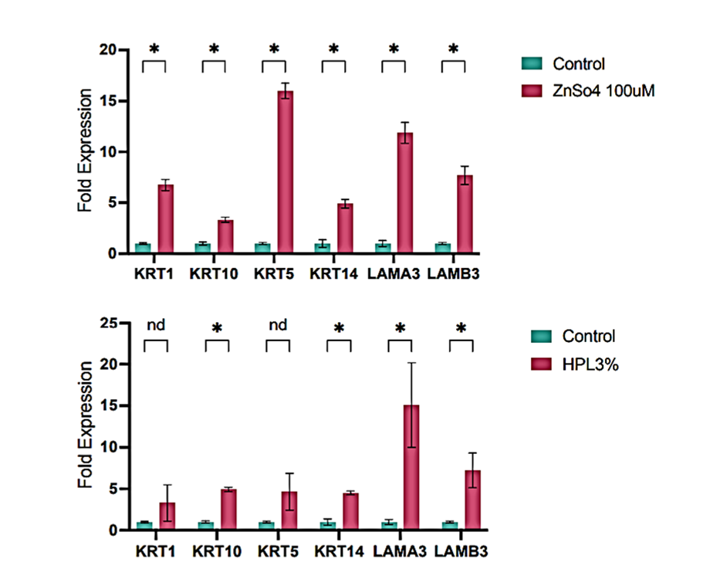
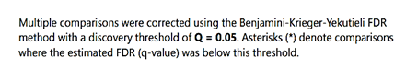

График 1. Влияние сульфата цинка и лизата тромбоцитов на транскрипционный уровень генов KRT1, KRT10,KRT5, KRT14, LAMA3,LAMB3в клетках HaCaT, измеренный методом количественной ПЦР в реальном времени.

Анализ экспрессии гена KRT5 продемонстрировал тенденцию к репрессии при увеличении концентрации сульфата цинка. При воздействии 100 мМ/л ZnSO₄ зафиксировано существенное снижение транскрипционной активности на 70%, а дальнейшее повышение концентрации до 300 мМоль/л приводило к ещё более выраженному подавлению экспрессии — до 90% от исходного уровня контрольной группы. Полученные результаты указывают на дозозависимый характер ингибирующего эффекта цинка на экспрессию данного гена кератина. Также было отмечено высокое значение экспрессионной активности в отношении гена LAMB3 в группе с положительным контролем, средой MCD В131, предполагаем, что это связано с влиянием состава среды, так как, согласно паспорта, в среде присутствует сульфат цинка.
Комплексный анализ полученных результатов позволил сформулировать ряд важных выводов относительно механизма действия сульфата цинка на исследуемые гены. Установлено, что сульфат цинка оказывает влияние на экспрессию различных генов, при этом каждый ген демонстрирует свой специфический ответ на воздействие цинка. Для каждого исследуемого гена были определены критические концентрации, вызывающие значимые изменения в уровне экспрессии, что позволило выявить чёткие закономерности дозозависимого эффекта. В культурах клеток линии HaCaT сульфат цинка влияет на экспрессию генов ламининовых белков и генов кератинов в дозировках 10 и 30 мМоль/л.

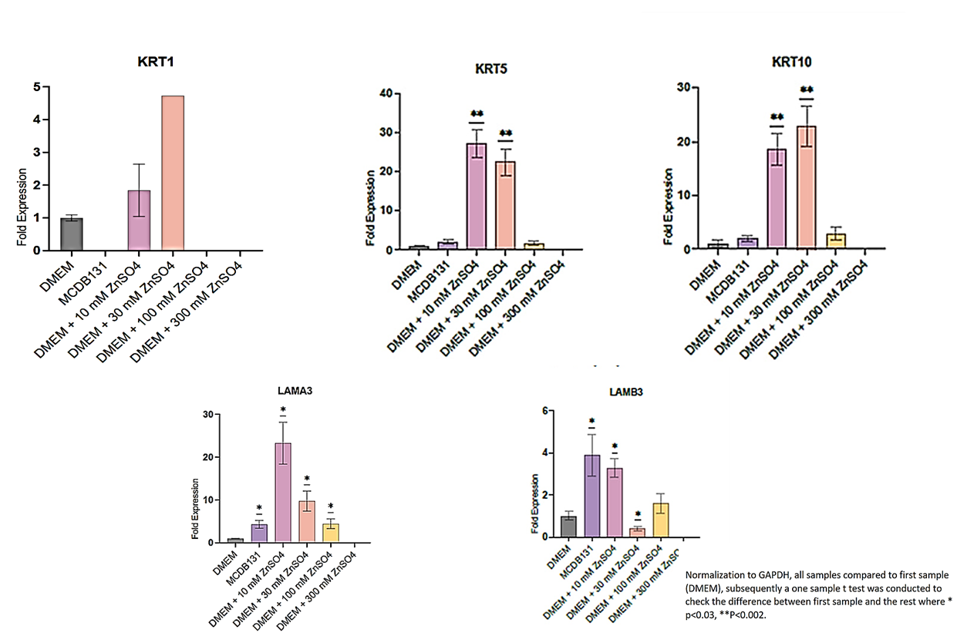

График 2 (а-д).Влияние различных концентраций сульфата цинка на транскрипционный уровень генов KRT1, KRT5,KRT10, LAMA3, LAMB3 в клетках HaCaT, измеренный методом количественной ПЦР в реальном времени.
Анализ экспрессионных профилей показал специфическую реакцию гена LAMА3 на воздействие сульфата цинка, которая носила чётко выраженный дозозависимый характер. При исследовании было установлено, что активация экспрессии данного гена была достигнута при концентрации 100 мкМ/л раствора ZnSO₄ и в присутствии в среде культивирования 3 и 5% лизата тромбоцитов. Эти результаты позволили определить оптимальную концентрацию сульфата цинка, обеспечивающую максимальный стимулирующий эффект на синтез ламинина, что имеет важное значение для понимания механизмов регуляции экспрессии данного гена под влиянием цинка.
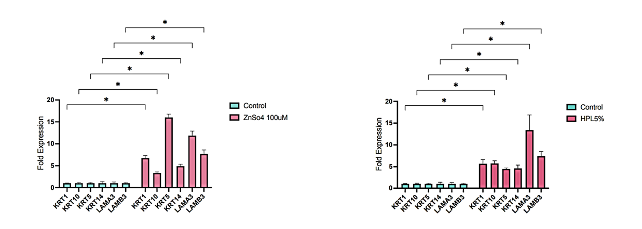
График 3 (а-д). Влияние различных концентраций сульфата цинка на транскрипционный уровень генов KRT1, KRT5, KRT10, LAMA3, LAMB3 в клетках HaCaT, измеренный методом количественной ПЦР в реальном времени.
В этом диапазоне достигается баланс между стимуляцией регенеративных процессов и минимизацией побочных эффектов. Однако, при концентрации выше 100 мкМ существует риск нарушения барьерной функции кожи, что может привести к снижению её защитных свойств. При концентрации ниже 50 мМоль/л наблюдается слабая стимуляция экспрессии ламинина, что ограничивает эффективность регенерации.

Выводы:
- Установлено, что сульфат цинка и лизат тромбоцитов оказывает влияние на экспрессию генов белков ламининов и кератинов, при этом каждый ген демонстрирует свой специфический ответ на воздействие.
- Показано, что стимуляция клеток сульфатом цинка и лизатом тромбоцитов в различных концентрациях вызывает достоверные изменения в уровне экспрессии генов, отвечающих за синтез белков ламининов и кератинов.
- Выявлены концентрации сульфата цинка (100 мкM) и лизата тромбоцитов (3-5%), оказывающие стимуляцию экспрессии исследуемых белков.
Заключение.

Сульфат цинка и лизат тромбоцитов демонстрируют значительный потенциал для использования в биоматериалах, направленных на регенерацию кожи.
Для оптимизации применения сульфата цинка (ZnSO₄) и лизата тромбоцитов в регенерации кожи необходимо провести дополнительные исследования. Важно определить оптимальные концентрации ZnSO₄ на разных этапах регенерации, чтобы минимизировать побочные эффекты. Также следует изучить влияние ZnSO₄ на другие гены, участвующие в регенерации и дифференцировке клеток, чтобы лучше понять его механизм действия.
Необходимо разработать методы контроля концентрации ZnSO₄, чтобы избежать подавления экспрессии ключевых генов. Также важно исследовать долгосрочные эффекты применения ZnSO₄ в клинических условиях и рассмотреть возможность его сочетания с другими биоматериалами для повышения эффективности регенерации.

Список литературы.

1. Ромашин Д.Д. Функции мутантного P53 в кератиноцитах HaCaT : дис. канд. биол. наук: 1.5.4. / Д. Д. Ромашин. – Москва, 2024. – 113 с.
2. Colombo I., Sangiovanni E., Maggio R., Mattozzi C., Zava S., Corbett Y., Fumagalli M.,Carlino C., Corsetto P.A., Scaccabarozzi D., Calvieri S., Gismondi A., Taramelli D., Dell’Agli M.HaCaT Cells as a Reliable In Vitro Differentiation Model to Dissect the Inflammatory/RepairResponse of Human Keratinocytes // Mediators of Inflammation. –2017. – Vol. 2017. – P. 7435621.
3. Boukamp P., Petrussevska R.T., Breitkreutz D., Hornung J., Markham A., Fusenig N.E. Normalkeratinization in a spontaneously immortalized aneuploid human keratinocytecell line. // TheJournal of Cell Biology. – 1988. – Vol. 106. – No. 3. – P. 761-771.
4. Maas-Szabowski N., Stärker A., Fusenig N.E. Epidermal tissue regeneration and stromalinteraction in HaCaT cells is initiated by TGF-alpha // Journal of Cell Science. – 2003. – Vol. 116. – No. Pt 14. – P. 2937-2948.
5. Sprenger A., Weber S., Zarai M., Engelke R., Nascimento J.M., Gretzmeier C., Hilpert M.,Boerries M., Has C., Busch H., Bruckner-Tuderman L., Dengjel J. Consistency of the Proteome inPrimary Human Keratinocytes with Respect to Gender, Age, and Skin Localization // Molecular &Cellular Proteomics: MCP. — 2013. – Vol. 12. – No. 9. – P. 2509-2521.

